LA CASA ABANDONADA
HACE TIEMPO EN LA CIUDAD DE BUENOS AIRES, HABIA UN BARRIO LLAMADO OSCURO, ESE BARRIO ERA MUY POPULAR EN LOS AÑOS NOVENTA PERO HASTA EL DIA DE HOY YA NO VIVE NADIE.EN ESE BARRIO HABIA UN CASA, ES COMO SI LA HUBIERAN SACADO DE UNA PELICULA DE TERROR Y SE RUMOREABA QUE HABIAN FANTASMAS EN ESA CASA, UN DIA UN HOMBRE LAMADO WILSON DECIDIO VER Y ESOS RUMORES ERAN CIERTOS EL TERMINO ENCONTRANDO ESA CASA EL ENTRO BUSCO POR TODOS LADOS PERO NO ENCONTRO NADA Y ENCONTRO EL SOTANO DE LA CASAEL EJO LA PUERTA ABIERTA EL IBA BAJANDO LAS ESCALERAS PERO CUANDO LLEGO AL FINAL DEL ESCALON SE CERRO LA PUERTA T APARECIO EL FANTASMA Y NLE DIJO SE CERRO LA PUERTA T APARECIO EL FANTASMA Y LE DIJO SAL DE MI CASA Y EL HOMBRE NUNCA VOLVIO A ESA CASA
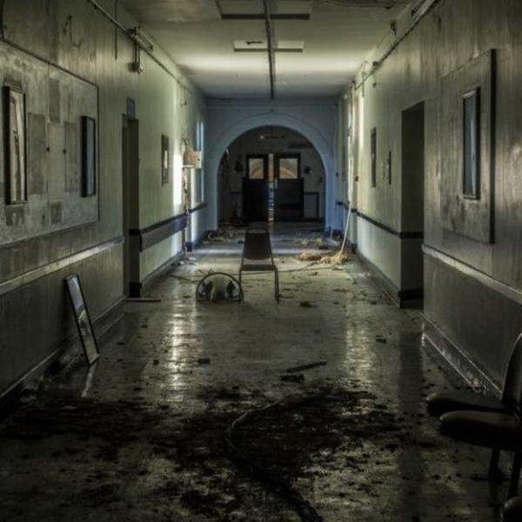

LA NIÑA FANTASMA EL LA CIUDAD
UN DIA UNA NIÑA DECIAN QUE HABIA DESAPARECIDO EN LA CIUDAD. LA ENCONTRO UN CHICO LLAMADO ROBERTO DICE QUE LA NIÑA ESTABA MIRANDO HACIA EL CIELO TENIA LOS OJOS SANGRANDO ESTABA ACUCHILLADA EN LA ESPALDA DICE ROBERTO QUE ESTABA POSEIDA POR UN FANTASMA LA NIÑA LE CLABO UN CUCHILLO EN EL CORAZON A ROBERTO EN UN MOMENTO LA NIÑA DESAPARECIO ROBERTO ESCUCHABA COMO SE REIA ERA UN RISA MALEBOLA LA NIÑA DIJO “VETE DE AQUÍ NO TE NECESITO “.
ROBERTO SALIO DESANGRANDOSE ESTABA GRITANDO DE DOLOR MIENTRAS LA NIÑA SE REIA A CARCAJADAS.
DICE QUE LA NIÑA SIGE ESPERANDO QUE SU FAMILIA LA AYUDE

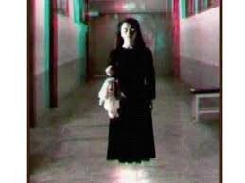

UNA SOMBRA

K

